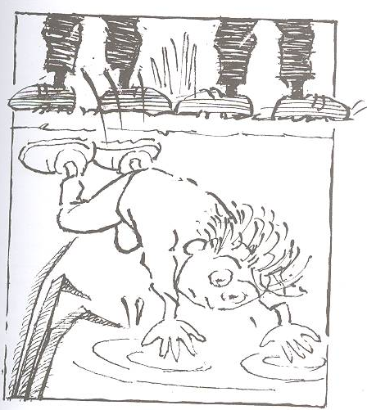
« Si maman voit Martin, il dira qu’il s’est fait attraper par une bande de grands qui l’on balancé dans l’eau ».
Invente un dialogue dans lequel Martin raconte cette histoire à sa maman pour expliquer qu’il est mouillé.

« Si maman voit Martin, il dira qu’il s’est fait attraper par une bande de grands qui l’on balancé dans l’eau ».
Invente un dialogue dans lequel Martin raconte cette histoire à sa maman pour expliquer qu’il est mouillé.

« Si maman voit Martin, il dira qu’il s’est fait attraper par une bande de grands qui l’on balancé dans l’eau ».
Invente un dialogue dans lequel Martin raconte cette histoire à sa maman pour expliquer qu’il est mouillé.

« Si maman voit Martin, il dira qu’il s’est fait attraper par une bande de grands qui l’on balancé dans l’eau ».
Invente un dialogue dans lequel Martin raconte cette histoire à sa maman pour expliquer qu’il est mouillé.

« Si maman voit Martin, il dira qu’il s’est fait attraper par une bande de grands qui l’on balancé dans l’eau ».
Invente un dialogue dans lequel Martin raconte cette histoire à sa maman pour expliquer qu’il est mouillé.

« Si maman voit Martin, il dira qu’il s’est fait attraper par une bande de grands qui l’on balancé dans l’eau ».
Invente un dialogue dans lequel Martin raconte cette histoire à sa maman pour expliquer qu’il est mouillé.

